**Mi programa de Formación**

Elabora una línea del tiempo de la Fundación San Mateo

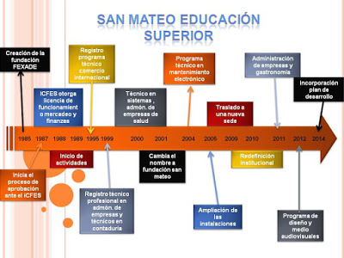

No incorporo el paso a Fundación universitaria debido a que no se encuentra plasmado en el documento.

Elabora un documento que incluya los compromisos a cumplir para tener éxito en el proyecto de formación como estudiante virtual y miembro de la comunidad Mateista.

* El primer compromiso que se adquiere es ser responsable con las actividades ya que el modelo de estudio es fundamental la responsabilidad.
* Representar adecuadamente a la institución enorgulleciéndome de ser un integrante de la fundación universitaria San Mateo.
* Cumplir las normas y deberes establecido.
* Ayudar a la institución a cumplir su misión, siendo un profesional integral con valores y Virtudes desarrolladas a lo largo de mi carrera.
* Asistir a las actividades dispuestas en mi programa de estudio.

Bibliografía

http://sanmateovirtual.edu.co/moodle/pluginfile.php/1134/mod_resource/content/8/UV_GR_DOE_MI_U03_223_V01.html